淄博经开区扎实开展住建领域“开工第一课” 把好安全生产“第一关”

为全面落实省、市、区关于复工复产工作要求，确保建筑工地复工生产“开门稳”，3月22日上午经开区建设局在齐鑫合著项目举行2024年全区住建系统“开工第一课”启动仪式。本次活动以“上好第一课，把牢安全关”为主题，全区在建项目参建单位主要负责人，辖区内建筑施工企业、监理企业、检测企业和预拌混凝土企业主要负责人约200人参加活动。
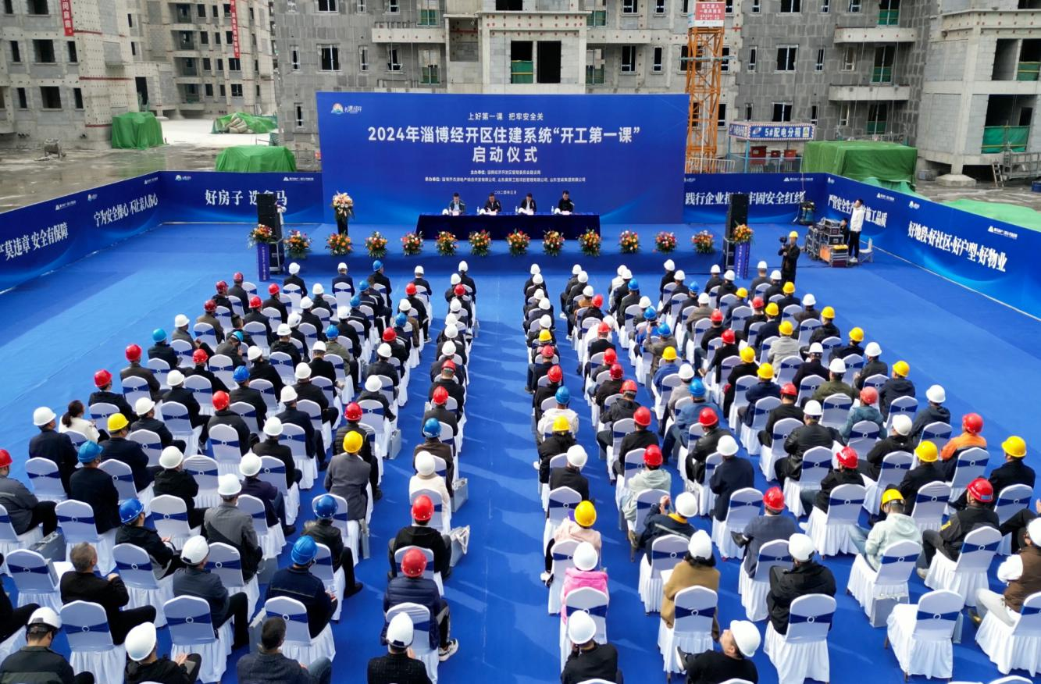

南部生态产业新城发展中心党组成员，区建设局党组书记、局长刘文达出席会议并讲话，区应急管理局党委副书记张庆友，区物业服务行业党委书记、建设局党组成员齐照斌，区建筑管理和工程质量安全监督站站长张洪锋出席启动仪式。
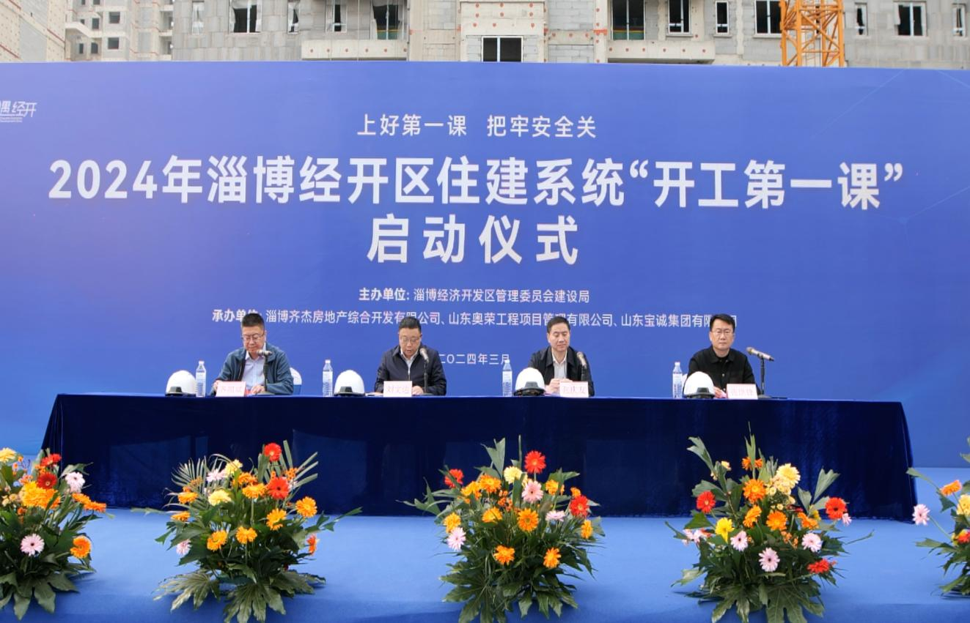

会议传达了经开区房屋市政工程开复工质量安全工作要求，南部生态产业新城发展中心党组成员，区建设局党组书记、局长刘文达同志对开复工关及全年重点工作作出安排部署，项目建设、施工、监理单位负责人做了交流发言，山东宝诚集团有限公司总经理讲授“开工第一课”，施工单位员工代表进行了安全宣誓，会后参会人员对施工现场优秀做法进行了观摩。

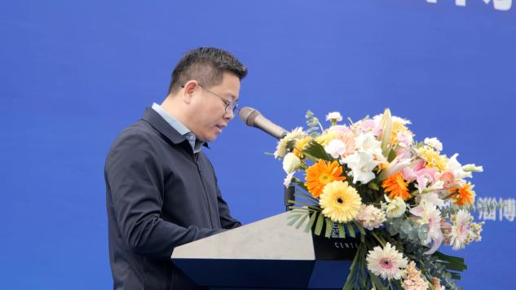
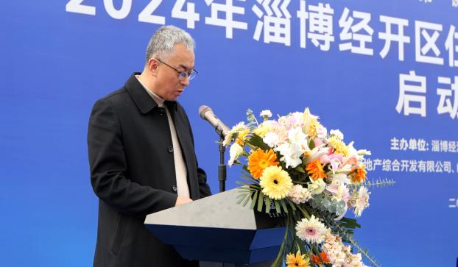

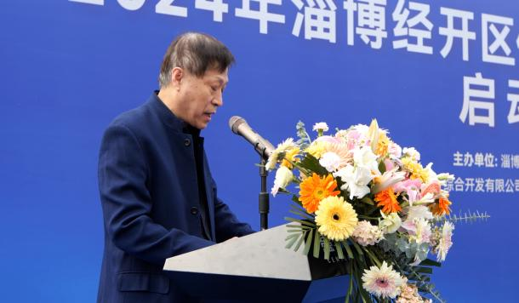
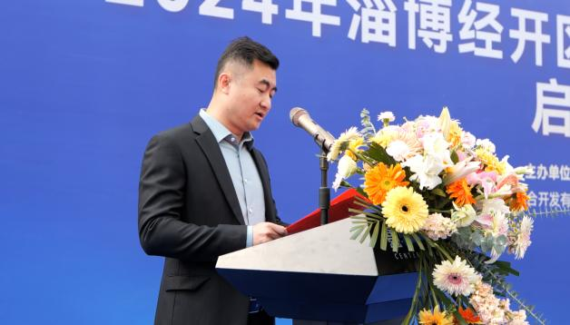

会议强调，各企业、项目要切实提高政治站位，筑牢住建系统安全生产防线，强化复工关检查，确保安全生产工作“开门稳”；要持续提高工程品质，坚持质量为本，努力建设人民满意的好房子，推动经开区建筑业高质量发展；要全面规范建筑市场秩序，落实全员实名制管理，切实减少农民工欠薪问题。
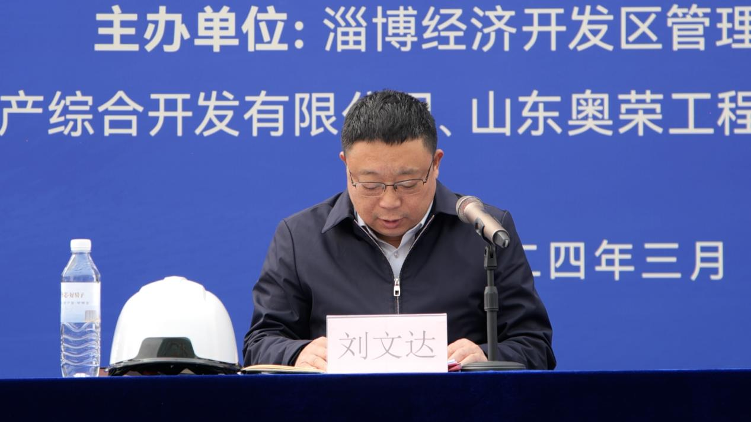

会议要求，各企业要加强企业内部“一二三工作法”运用，健全企业管理体系建设，从根本上提升企业内部管理水平；要全力抓好危大工程管控，组织开展预防高处坠落、起重机械设备、临时用电三个专项整治行动，加大违法违规行为查处力度；要健全扬尘防治长效机制，确保施工现场“八个百分百”要求落实到位，建设安全文明标准工地。
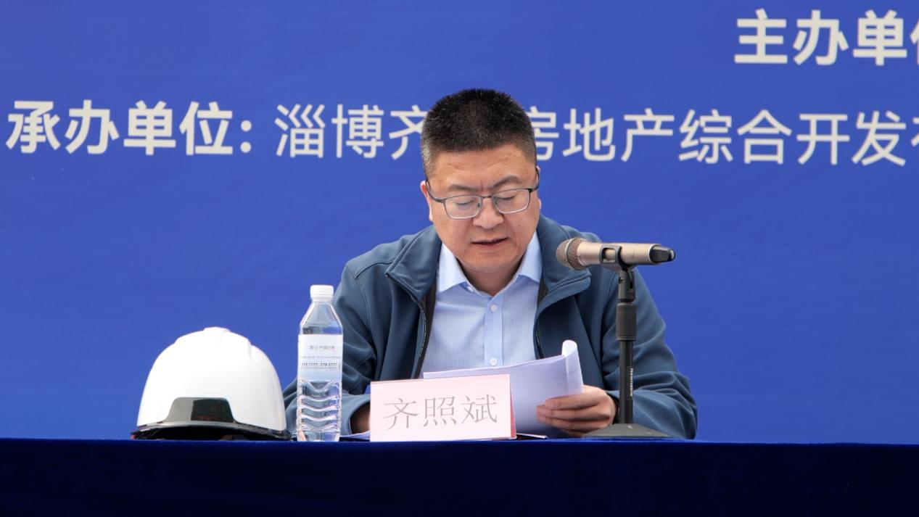

下一步，淄博经开区建设局以此次活动为契机，坚决把好把严开复工这个关口，为全年住建系统安全生产工作打牢基础，扎实推进建筑市场、工程质量安全扬尘环保各项工作，提高企业质量管控和安全生产主体责任意识，共同推动淄博经开区建筑业高质量发展迈向新的台阶！

